Домашняя работа №6

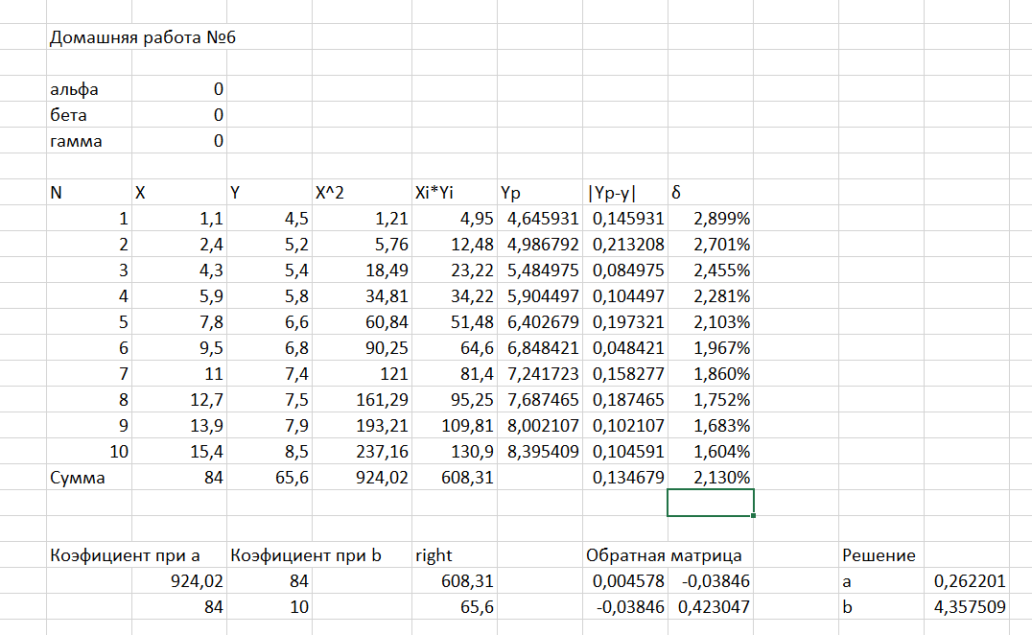

Ответ:

*y = 0,262x+4,357*

[МатСтат.xlsx](https://1drv.ms/x/s!As_qezOUkG09gb5R06eKjZCMEM_-3g?e=Gprhu4)